Lady Ada Byron y el primerprograma para computadoras

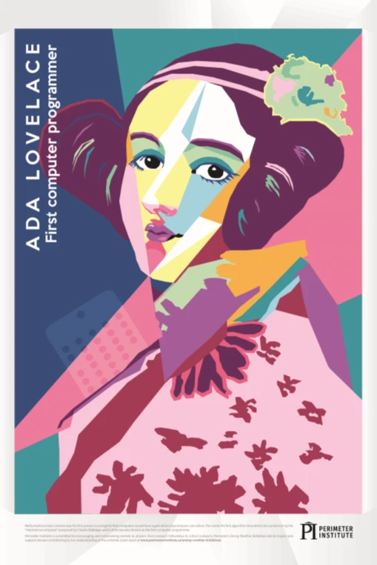

Con orgullo y seguridad podemos afirmar que Ada fue la primera programadora, y pionera de la Computación. Hija del sexto Lord Byron, el poeta europeo m ́as popular quiz ́as del Romanticismo; naci ́o el10-12-1815 en Picadilly, Londres y muri ́o el 29-11-1852 en Marylebone,Londres. Su breve vida estuvo continuamente agobiada por la incom-prensi ́on, la soledad y la enfermedad. Al poco tiempo de casarse suspadres, Lord Byron y Annabella Milbanke, se separaron y ́el no volvi ́o averla, manteni ́endose hasta el ́ultimo d ́ıa de su vida bajo la rigurosa“tutela maternal”.En 1818, su padre le dedica anhelantes estrofas en el Tercer Cantode su ́epica automitol ́ogica “Childe Harold’s Pilgrimage”:“¡Es tu rostro como el de tu madre, mi hermosa ni ̃na!¡ADA! ¿mi ́unica hija de mi casa y de mi coraz ́on?La ́ultima vez que te v ́ı, tus j ́ovenes ojos azules me sonre ́ıan,Y entonces part ́ı, no como ahora yo parto, sino con unaesperanza.”Durante los nueve a ̃nos que le sobrevivi ́o, intent ́o en todo momentosaber de ella, hasta su muerte en Grecia. . . donde sus ́ultimas palabrasfueron para ella.Lady Byron, su madre, arist ́ocrata que cultivaba rigurosamente sureputaci ́on de rectitud y santidad, tiraniz ́o a su hija dentro de los r ́ıgidospatrones de su moral, al parecer, sin darse cuenta del da ̃no que hac ́ıana Ada. Su educaci ́on estuvo a cargo de los mejores tutores existentes enel pa ́ıs, en particular, de Augustus De Morgan, uno de los profesores demayor categor ́ıa en la Universidad de Londres.El destino no contribuy ́o a su felicidad, y las Moiras tejieron el telarde su vida entrelaz ́andolo de enfermedad y tristeza. A los 14 a ̃nos su-fri ́o par ́alisis (al igual que su padre), us ́o muletas y despu ́es un bast ́on porvarios a ̃nos, pero al recuperarse, logr ́o convertirse en una h ́abil jinete.En 1833 conoci ́o a Charles Babbage, matem ́atico e inventor brit ́anico,profesor de la Universidad de Cambridge, en la misma c ́atedra que dossiglos antes hab ́ıa desempe ̃nado Isaac Newton y, fundador de la Analyti-cal Society, con quien cultiv ́o una gran amistad y comparti ́o gran partede sus ideas en lo que hoy es laCiencia de la Programaci ́on

Ada Augusta Byronnació el 10 de diciembre de 1815 en Piccadilly, Londres. Hija deLord ByronyAnnabella Milbanke(la princesa de los paralelogramos, según la llamaba Byron), no llegó a conocer a su padre, que abandonó Inglaterra cuando ella apenas contaba dos meses de edad tras de divorciarse de su madre. Intentando eliminar cualquier inclinación deAdahacia la literatura, Lady Byron educó a la niña en el mundo científico. Así, desde bien equeña,estuvo rodeada de los mejores profesores. Le proporcionaron una completa formación científica, muy superior a lo que se espera de una mujer de la época.

